Приложение №1 на Решение №61 от 31.08.2020г.
на УС на „МИГ-Любимец-Ивайловград”

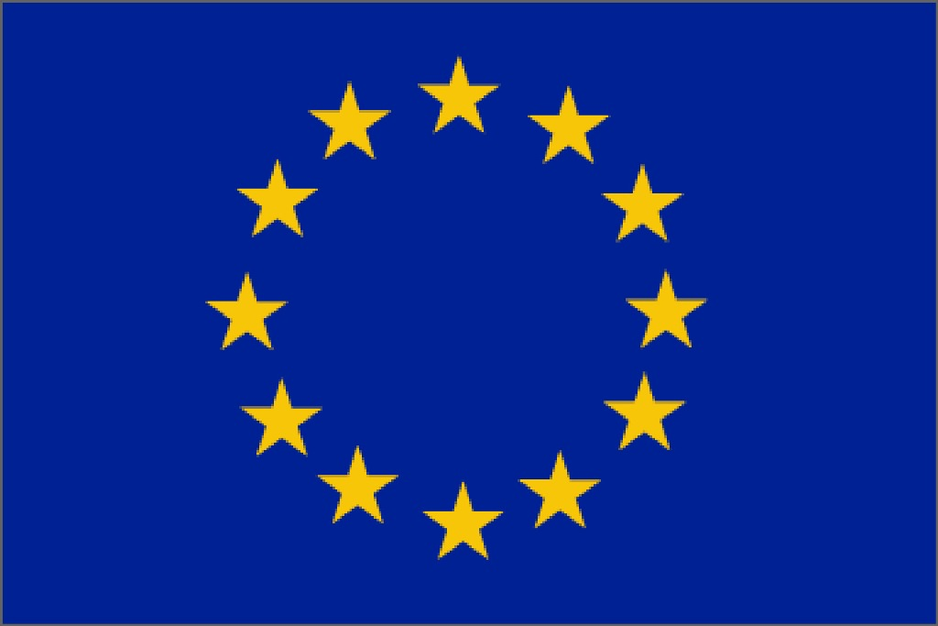
ЕВРОПЕЙСКИ СЪЮЗ
„Европейски земеделски фонд за развитие на селските райони: Европа инвестира в селските райони“

О Б Я В А

„МЕСТНА ИНИЦИАТИВНА ГРУПА – ЛЮБИМЕЦ - ИВАЙЛОВГРАД”
обявява прием на проектни предложения по процедура за подбор с код в ИСУН 2020 -
BG06RDNP001-19.173 по Мярка 3 (код на мярката по ПРСР 2014-2020г. – 6.4)
„Подкрепа за инвестиции в установяването и развитието на неселскостопански дейности“
от стратегията за Водено от общностите местно развитие, изпълнявана на територията на общините Любимец и Ивайловград, подкрепена от Европейския земеделски фонд за развитие на селските райони, чрез Програмата за развитие на селските райони за периода 2014-2020г., съгласно Споразумение № РД 50-149 от 21.10.2016г.

- Наименование на мярката от стратегията за ВОМР: Мярка 3 (код на мярката по ПРСР 2014-2020г. – 6.4) - „Подкрепа за инвестиции в установяването и развитието на неселскостопански дейности“.

- Допустими кандидати:
  - Съществуващи или новосъздадени микропредприятия, регистрирани като еднолични търговци или юридически лица по Търговския закон, Закона за кооперациите или Закона за вероизповеданията.
  - Физически лица, регистрирани по Закона за занаятите.

- Допустими дейности:
Инвестиции в неземеделски дейности, които са насочени към:
- Развитие на туризъм (изграждане и обновяване на туристически обекти и развитие на туристически услуги).
- Производство и/или продажба на продукти, които не са включени в Приложение I от Договора за функциониране на Европейския съюз (независимо от вложените продукти и материали).
- Развитие на услуги във всички сектори (извън обхвата на Мерки с код 4.1 и 4.2.).
- Производство на енергия от възобновяеми енергийни източници за собствено потребление.
- Развитие на занаяти (включително предоставяне на услуги, свързани с участието на посетители в занаятчийски дейности) и други неземеделски дейности.

Допустими разходи:
  - Изграждане, придобиване или подобрения на недвижимо имущество.
  - Закупуване, включително чрез лизинг на нови машини и оборудване до пазарната стойност на активите.
  - Общи разходи (напр. хонорари на архитекти, инженери и консултанти, хонорари, свързани с консултации относно екологичната и икономическата устойчивост, включително проучвания за техническа осъществимост). Общите разходи не могат да надхвърлят 12 % от сумата на допустимите разходите.
  - Разходи за придобиване и/или създаване на компютърен софтуер; придобиване на патенти, лицензи, авторски права и марки.

- Период за прием и място за подаване на проекти:
(Изм. - Решение №61 от 31.08.2020г., на УС на МИГ)
Начална дата на обявяване на процедурата: 28 декември 2018г.
Краен срок за подаване на проектни предложения: 12:00 часа на 31 декември 2020г.
В съответствие с одобрената стратегията за ВОМР на МИГ, периодът за прием на проекти е постоянен.
ВАЖНО! Одобрението на проекти ще се извършва до изчерпване на финансовия ресурс (общия размер на безвъзмездната финансова помощ) по процедурата. Крайният срок може да бъде удължен, при наличие на неусвоен финансов ресурс и/или увеличаване на финансовия ресурс по процедурата.
Проектните предложения се подават изцяло по електронен път, чрез Информационната система за управление и наблюдение на средствата от ЕС в България (ИСУН 2020) на следния интернет адрес: https://eumis2020.government.bg .

- Бюджет на приема (Изм. - Решение №61 от 31.08.2020г., на УС на МИГ): 248 981,10 лева (двеста четиридесет и осем хиляди деветстотин осемдесет и един лева и 10 ст.).

- Минимален и максимален размер на финансовата помощ, предоставяна за проект:
Минималният размер на БФП за проект е левовата равностойност на 5 000 евро.
Максималният размер на БФП за проект е до левовата равностойност на 70 000 евро.
Левовата равностойност на 1 евро се определя по курс 1,9558 лева за 1 евро, съгласно §2а от ДР на Наредба №22 от 14.12.2015г.

- Критерии за избор на проектни предложения и тяхната тежест:
КРИТЕРИИ ЗА ОЦЕНКА | ТОЧКИ
- Инвестициите по проекта водят до повишаване на енергийната ефективност на предприятието. | 1
- (Изм. Допълнително споразумение №РД 50-149 от 13.04.2018г.) Инвестициите по проекта са свързани с производствената дейност или услуги (изв. земеделските дейности):  а) Инвестициите по проекта са свързани основно с производствена дейност (изв. земеделските дейности) – 5 т.  б) Инвестициите по проекта са свързани с развитието на услуги във всички сектори (извън обхвата на мерки с код 4.1 и 4.2) в това число туристически услуги – 4т. | 5
3. Инвестициите водят до внедряване на иновации. ("Иновации" са: иновативен продукт, въвеждане на нов производствен процес (машини, съоръжения и оборудване) или нова практика, въвеждане на нова организационна форма, включително маркетинг.) | 2
4. Проектът води до повишаване производителността на предприятието и/или намаляване на производствените разходи. | 2
5. Проектът създава заетост. | 1
- Проектът се изпълнява от жени и/или младежи до 35г. и/или хора в неравностойно положение и/или хора от различни етнически групи (управители/собственици на кандидата, когато е юридическо лице). Когато кандидатът отговаря на повече от едно от посочените изисквания, проектът получава 1 точка. | 1
- Проектът създава/развива занаят. | 5
Максимален брой точки | 17
За да се допуснат до оценка проектите трябва да отговарят на критериите за допустимост, определени от МИГ (съответствие с целите на СМР, устойчиво развитие на проекта, критериите за допустимост на разходите, дейностите, кандидатите и обхвата на мярката и подпомагането). За да се класират проектите трябва да имат и минимум 6 точки на критериите за оценка. Проектите ще се класират в низходящ ред.
ВАЖНО! В случай, че две или повече проектни предложения имат еднакви общи крайни оценки, проектите ще бъдат класирани в низходящ ред, съобразно броя на създадените работни места по критерий „Проектът създава заетост”.
В случай, че след класирането направено, съобразно броя на създадените работни места по критерий „Проектът създава заетост”, две или повече проектни предложения имат еднакви общи крайни оценки, проектите да бъдат класирани в низходящ ред, съобразно степента на изпълнение на критерий „Проектът води до повишаване на производителността на предприятието и/или намаляване на производствените разходи”, определена чрез стойността на ”показатели за оценка на ефективността на инвестицията и финансовите показатели”, изчислени в бизнес плана за проекта, в следната последователност:
- При две или повече проектни предложения, имащи еднакви общи крайни оценки, проектното предложение с по-голяма числова стойност на нетната настояща стойност (NPV), изчислена в представения бизнес план, да бъде класирано на предна позиция и/или съответно одобрено за финансиране.
- При две или повече проектни предложения, имащи еднакви общи крайни оценки, проектното предложение с по-голям % на вътрешна норма на възвръщаемост (IRR), изчислен в представения бизнес план, да бъде класирано на предна позиция и/или съответно одобрено за финансиране.
КППП предлага на УС на МИГ за отхвърляне подадени проектни предложения, получили по-малко от 6 точки по критериите за оценка.

- Лица за контакт и място за достъп до подробна информация:
За контакт: Христо Желев –Изпълнителен директор и Ралица Уйдурумова-Караджонова – експерт СВОМР, тел: 0889 022211.
Пълният пакет документи за кандидатстване по процедурата е публикуван на интернет страницата на „МИГ-Любимец–Ивайловград” http://mig.lyubimets.org, и на интернет страницата на ИСУН 2020 - https://eumis2020.government.bg.

IX. Начинът за подаване на проектни предложения:
Подаването на проектно предложение по настоящата процедура се извършва по изцяло електронен път чрез Информационната система за управление и наблюдение на средствата от ЕС в България (ИСУН 2020).

